УПРАВЛЕНИЕ ГРАЖДАНСКОЙ ЗАЩИТЫ
АМУРСКОГО МУНИЦИПАЛЬНОГО РАЙОНА


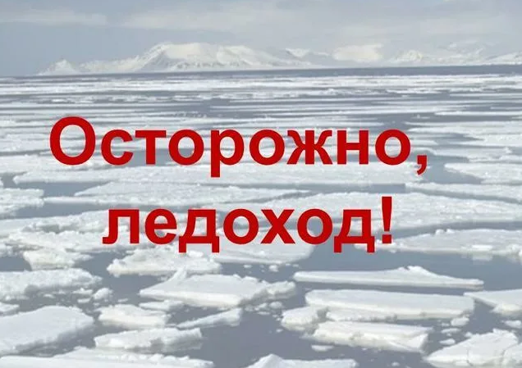
ПАМЯТКА
Меры безопасности на льду весной

По информации ФГБУ «Дальневосточное УГМС» вскрытие Амура ожидается в ближайшие дни, с уровнем воды 270-330 см, с нагромождением льда на берегах, в связи с чем, имеется угроза строениям, объектам инфраструктуры, расположенным вдоль береговой линии. Ориентировочной прогноз сроков вскрытия Амура в районе с. Малмыж - 23-26 апреля, в районе г. Комсомольск-на-Амуре – 27-30 апреля. Опасные гидрологические явления не прогнозируются.
Ледоход – это естественное движение льдин и крупных ледяных полей по течению рек, вызванное наступлением тепла, таянием снегов, повышением уровня воды. Весенний ледоход начинается с подвижек ледяных полей, сопровождается заторами и затоплением берегов.
Ледоход – очень увлекательное зрелище, которые привлекает многих людей, особенно детей. Этот период требует от нас порядка, осторожности и соблюдения правил безопасности поведения на водоемах.
В период весеннего паводка и ледохода запрещается:
- выходить в весенний период на водоемы;
- переправляться через реку в период ледохода;
- подходить близко к реке в местах затора льда;
- стоять на обрывистом берегу, подвергающемуся разливу и обвалу;
- собираться на мостиках, плотинах и запрудах;
- приближаться к ледяным заторам;
- отталкивать льдины от берегов;
- измерять глубину реки или любого водоема;
- ходить по льдинам и кататься на них.
Родители!
Не допускайте детей к реке без надзора взрослых, особенно во время ледохода; предупредите их об опасности нахождения на льду при вскрытии реки или озера. Расскажите детям о правилах поведения в период паводка, запрещайте им шалить у воды, пресекайте лихачество. Оторванная льдина, холодная вода, быстрое течение грозят гибелью. Помните, что в период паводка, даже при незначительном ледоходе, несчастные случаи чаще всего происходят с детьми. Разъясните детям меры предосторожности в период ледохода и весеннего паводка.
Весенний лёд беспечности не прощает!
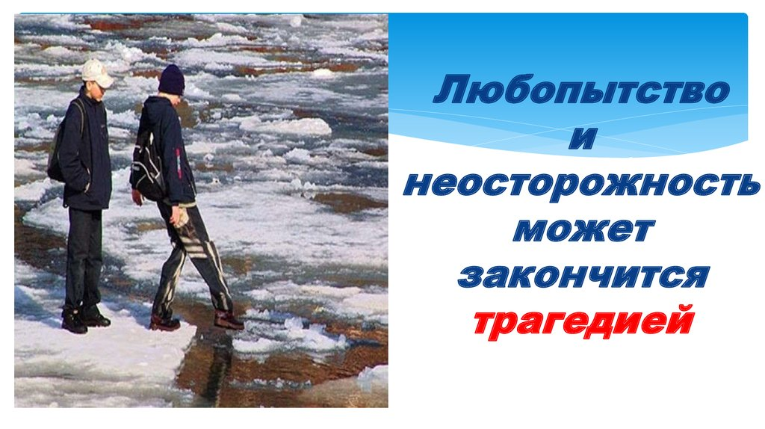

Пресс – центр
«Служба спасения 112»

